MobileSoftWeb功能简介
MobileSoftWeb是一个使用方便、功能完备、专门为移动终端和掌上电脑等移动设备开发的并且全球技术领先的在线或离线掌上移动浏览器。是全球速度最快、功能最强、效果最好、使用最便、价格最平的掌上移动Internet解决方案，是实现移动电子商务的重要工具。它广泛适用于各种PDA、掌上电脑、PDA手机、GPRS和3G手机以及其他手持接入设备。支持多种接入方式，用户即可使用无线接入也可有线接入。支持HTTP1.1和WAP协议，支持HTML3.2/4.0和WML标准。还可以按用户的预先设定的时间、方式、内容、网址自动下载网页，以确保用户无等待无遗漏看到他所感兴趣的全部新闻或财经消息。支持用笔拖动浏览。该软件已被认定为全球最好的移动浏览器，目前已有多家智能手机和PDA厂商表达了订货意向。
MobileSoft Web由如下六个功能模块组成，除基本模块外，其它模块均不能独立运行，只能作为可选组件整合到MobileSoft Web中。
- 基本模块：实现了Web浏览器的基本功能，能下载、显示和链接网页。支持HTTP1.1协议，支持HTML3.2/4.0。嵌有书签和时钟显示功能，支持笔拖动显示。
- CGI交互模块：是Client终端与Web Server端交互沟通的管道，该模块是实现电子商务不可缺少的组件。
- 图像支持模块：实现网页图像的下载、显示和超链接功能。
- 定时下载模块：该模块将按照用户自定义的方式、时间和网址自动下载网页，然后供用户离线浏览。该模块将使装有MobileSoft Web软件的手持装置拥有新的买点。
- FTP协议支持模块：用于在Web网页中实时下载存放在FTP Server端文档（如电子书籍、电子词典和其它电子文档）的模块。
- WAP协议支持模块：整合该模块后，MobileSoft Web既可访问Web网站，又可访问Wap网站。该模块支持WAP协议和WML标准。

MobileSoftWeb使用说明
特别提醒：该程序目前测试版的运行环境为Palm OS 3.5和Palm Vx、IBM WorkPad C3。其他型号尚未测试，极有可能会出现问题。
该程序一经启动，会提示用户输入注册码：
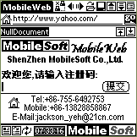

若无注册码，则每次启动可连续三次单击[提交]键跳过注册过程。
无注册码的用户均为试用用户，试用期为10天或30次启动次数。对于试用用户MobileWeb将自动关闭如下功能：
- 对JPG图象的支持功能。这将意味着您使用的浏览器只能显示GIF图象，而不能显示JPG图象。

特别提醒：试用期结束后，若满意该产品，请及时购买注册码注册，否则请立即删除MobileWeb。如继续试用，随时可能有不可预测后果产生，敬请注意。

MobileWeb图象按键说明
反复键：拨号连接/断开拨号连接。该按键指示灯闪烁表示正处在拨号连接状态。

后退浏览。

向前浏览。

打开一个已保存的网页。用户先从文件列表中选中一个文件，按[Open]键打开，按键删除。
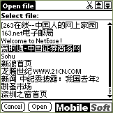

改名保存当前网页。用户可在编辑框中该名保存一个当前网页，按[Save]键打开，按键删除。
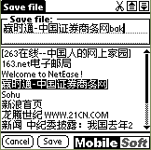
向前翻一页。

向后翻一页/

反复键：大/小视口切换。程序默认为标准视口显示，在这种显示模式下，有更多操作按键显示在视口上，可被用户直接使用：
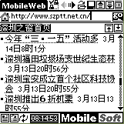

若用户想在一页中看到更多的内容，可切换到大视口显示模式：
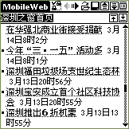

网址列表。单击该按键将弹出如下对话框，用户可随时方便地删除/编辑一个网址或选中一个网址立即上访网页。按[Go!]键上访该网页，如出现“网页接收失败”提示，可再次单击按键。按键删除该网址。
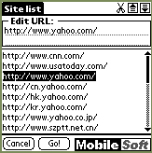
程序初始化时将提供20个常见网址，每次成功访问一个网址，程序都会自动保存该网页的主页地址。

网址显示或输入框。用户在此可输入或修改一个网址，然后按[go]按键上访网页。

立即按网址显示或输入框中的网址上访网页，若网址不变，则更新网页。如出现“网页接收失败”提示，可再次单击该按键。

快速移至网页的顶部。

快速移至网页的尾部。

参数设置。单击该按键将弹出如下对话框，为了提高下载网页的速度，可关闭图象下载选项。但想要漂亮的画面，则应选中图象下载。
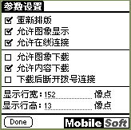

自动下载设置。单击该按键将弹出如下对话框：
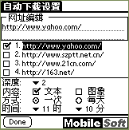
程序会根据用户的预先设定的时间、方式、内容、网址自动下载网页，以确保用户无等待无遗漏看到他所感兴趣的全部新闻或财经消息，即使机器处于关机状态，程序也会自动唤醒Palm，自动拨号，自动下载，然后自动断开拨号连接。

网页重新排版。

时钟。

删除一个网址或网页文件。

MobileSoft对Palm硬件按键的支持
向前翻一页，效果同。
向后翻一页，效果同。
 后退浏览，效果同。
 向前浏览，效果同。

特别求助：这个测试版肯定会有诸多Bug，敬请测试用户将其发现的错误告知我们，谢谢。
Tel：+86-755-6492753 Mobile: +86-13828858867 E-mail:Jackson_yeh@21cn.com

